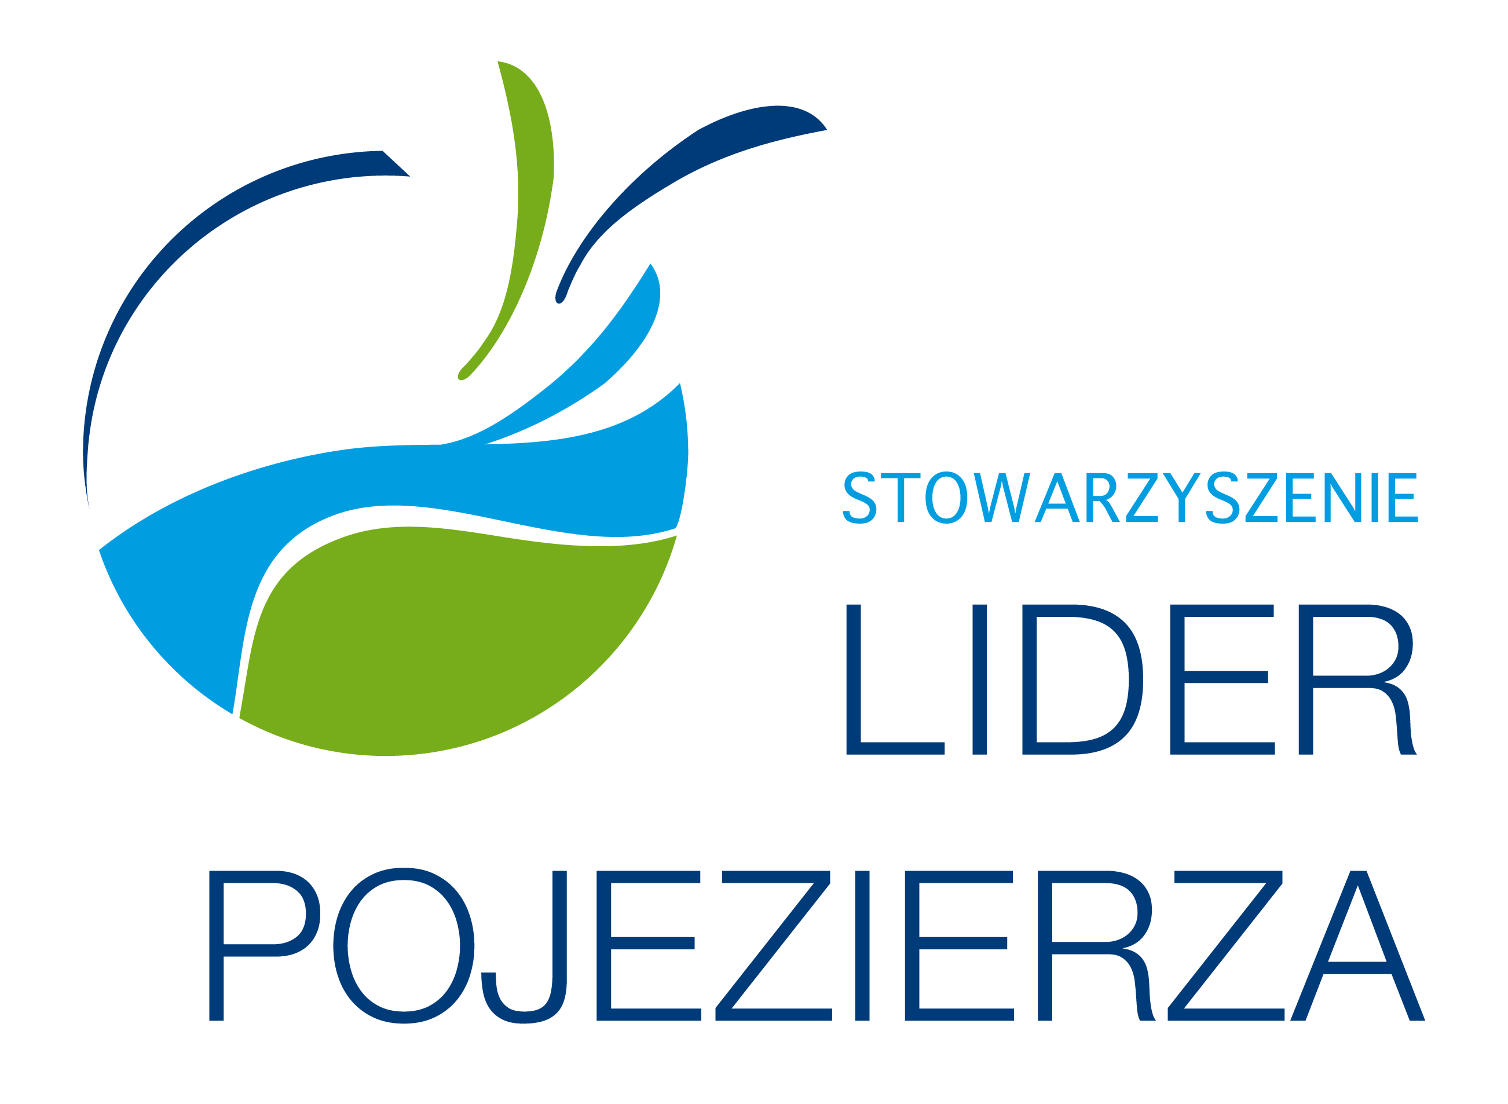

Stowarzyszenie „Lider Pojezierza” zapraszamy do udziału
w operacji pt. Polka powiatowa i nowe miejsca pracy na obszarach wiejskich i warsztatach „Aktywny mieszkaniec z obszaru Lider Pojezierza”
mającej na celu aktywizację mieszkańców wsi na rzecz podejmowania inicjatyw w zakresie rozwoju obszarów wiejskich, w tym kreowania miejsc pracy na terenach wiejskich współﬁnansowanej ze środków Unii Europejskiej w ramach działania Promocja zrównoważonego rozwoju obszarów wiejskich Programu Rozwoju Obszarów Wiejskich na lata 2014-2020.

Program warsztatu
„Aktywny mieszkaniec z obszaru Lider Pojezierza”
BARLINEK 25 październik 2017r Barlinecki Ośrodek Kultury ul. Podwale 9

DZIEŃ I - 25.10.2017
08.30 – 9.00 | Rejestracja uczestników
09.00 – 10.30 | 1. Omówienie programu współpracy dotyczących zielonych miejsc pomiędzy jednostkami samorządowymi, organizacjami pozarządowymi i przedsiębiorcami.  2. Dobre praktyki na przykładzie LGD Lider Pojezierza - energia odnawialna, zielona miejsca pracy.  3. Krąg bioenergetyczny jako przykład zagospodarowania zasobów lokalnych, rozwoju lokalnego rynku energetycznego i walki z ubóstwem energetycznym.  Działania związane z niezależnością energetyczną na przykładzie gmin Przelewice, Krzęcin i Bierzwnik.  Prowadzący: Ireneusz Kostka i Krzysztof Kłosowicz
10.30 - 11.00 | Gospodarstwa opiekuńcze na obszarach wiejskich, nowe miejsca pracy - budowanie sieci współpracy – Barbara Lepik
11.00 – 11.15 | Przerwa kawowa
11.15 – 13.00 | Zadania aktywizujące w ramach operacji własnej zwiększające umiejętności oraz wymiany doświadczeń pomiędzy mieszkańcami obszaru.  a) dobre praktyki – Ewa Stolarska  b) regulamin naborów – Justyna Mariańska  c) wnioski o przyznanie pomocy – Justyna Mariańska  d) rozliczenie - Katarzyna Węgierska
13.00 – 13.15 | Przerwa kawowa
13.15 – 15.00 | 1. Centra Przedsiębiorczości Lokalnej - wzmocnieniem działalności gospodarczej na obszarach wiejskich – idea CEPli oraz ich funkcja.  2. Projekt grantowy – zagospodarowanie przestrzeni społecznych  3. Warunki przyznania grantu  a) ogólna informacja o projektach grantowych (nabory, karta opisu operacji, warunki przyznania pomocy) – Ireneusz Kostka  b) rola LGD – Krzysztof Kłosowicz  c) omówienie wniosku o przyznanie pomocy – Magdalena Bakalarczyk - Wilk  d) rozliczenie grantu - Magdalena Bakalarczyk - Wilk
15.00 – 15.30 | Obiad
15.30 – 17.00 | Konsultacje i spotkanie indywidualne z wykładowcami

Kartę zgłoszenia na warsztaty należy wysłać za pomocą poczty elektronicznej na adres mailowy: lgd@liderpojezierza.pl do dnia 23.10.2017 r lub dostarczyć do Biura LGD, dodatkowe informacje pod telefonem 957460360 lub u koordynatora wykładowcy Ewy Stolarskiej - 505711328 . Ilość miejsc ograniczona.
Partnerzy KSOW:
- Centrum Rozwoju Jarosław Piosik
- GS AUTO Dorota Ekiert
- Fundacja Quantum Satis ,
- Fundacja Razem dla rozwoju obszarów wiejskich
- Stowarzyszenie Jaskółka Zaborsko
- Fundacja Przestrzeni Dialogu
- Stowarzyszenie „Lider Pojezierza”

